大型装置新增投产，PP压力重重
国内聚丙烯市场价格小幅下行，与我们上周的预测完全相符。以余姚市场绍兴三圆 T30S 市场价为例，周均价环比小幅下跌 0.76%，同比下跌 10.53%。多数石化大 区对聚丙烯价格有不同幅度下调，煤化工货源竞拍价格偏低，市场货源成本支撑减弱的同时，打压业者心态，商家让利出货居多。下游厂家需求跟进略显不足，谨慎接货，利空占据主流，市场普遍成交压力较大。
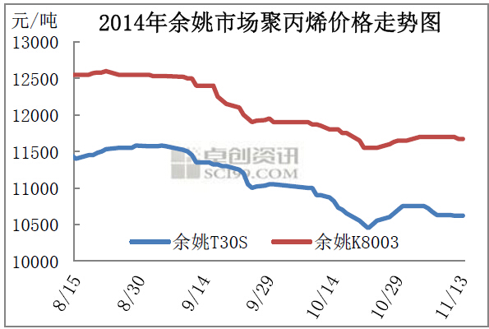

聚丙烯美金市场价格阴跌，环比上周下滑 10-20 美元/吨。贸易商对沙特、印度货报价积极性不高，拉丝报价跌至 1410 美元/吨左右，听闻有沙特货源成交在 1420 美元/吨。华北地区拉丝询盘尚可，但合适货源难询。华东及华南地区拉丝报价正常，成交气氛僵持。注塑有印度、沙特远期船货报价 1420-1430 美元/吨。共聚市场美金 报盘不多，华南市场有少量报盘，沙特料报 1500 美元/吨，免关税料报 1530-1550 美元/吨。
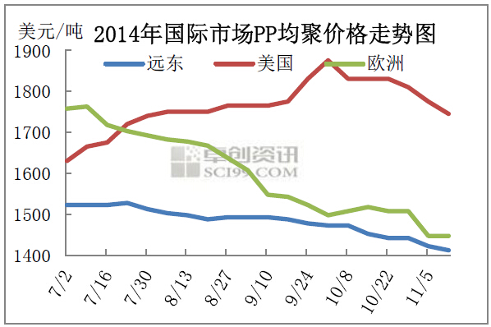

聚丙烯国际市场环比上周稳中下滑，欧洲市场价格暂稳，远东市场下滑 10 美元/吨，美国市场下跌 30美元/吨。远东地区受中国市场影响，价格继续下滑。因 当前报价成交困难，贸易商意向小幅降价寻求成交。欧 洲市场交投比较平静，市场人士仍对后市下滑表示 担忧。美国市场大幅下滑主要是受原油影响，商家担心 原料不断走低，影响下游接货信心，暂无大量货源 成交听闻。

我国聚丙烯装置检修损失量约在6.6万吨，环比上周小幅增加 4.76%。宁波富德、神华宁煤等装置停车，令国内装置检修损失量有所增加；但由于终端需求跟进不足，货源消化速度偏慢，导致市场行情下行压力仍然较大。
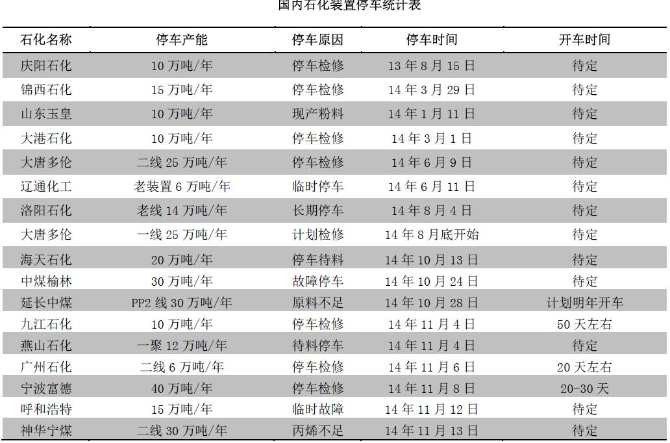

国内石化聚丙烯拉丝毛利润环比上周变化不大，但仍处在上涨通道，截至三，毛利润维持在 2300元/吨左右。近期生产企业出厂价调整幅度不大，毛利扩大主要是成本在不断走低。原油市场利空消息面密集，价格仍处在下滑趋势中，由此生产聚丙烯成本降低。预期原油跌势仍未止住，石化成本走低空间犹存，预计下周石化聚丙烯拉丝毛利润依旧保持在 2000 元/吨以上。
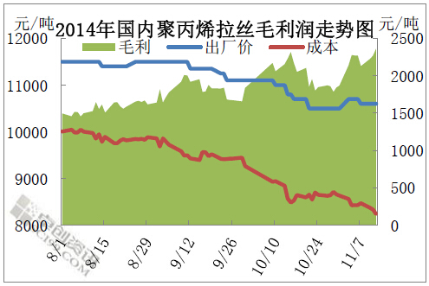
以布伦特为首的国际油价持续下跌，打压业者心态，布伦特原油期货盘中跌破每桶 80 美元，这是多年来第一次。市场供应过剩以及美元走势坚挺是油价走低的导火索，聚丙烯价格也有小幅下行，两者走势基本一致。

亚洲丙烯市场走势疲软，价格持续小幅下滑，累计跌幅较大。截至 11 月 12 日，FOB 韩国收盘价在1154.5-1156.5 美元/吨，较上周价格下跌 20 美元/吨。聚丙烯价格也有小幅下滑，走势基本一致。国内丙烯市场疲软运行，后市多看空。CFR 中国市场价格跌至 1210 美元/吨，下游或或适量采购低价货源。

宏观因素：央行公告，13 日，央行在公开市场继续开展 200 亿 14 天正回购操作，中标利率继续维持在 3.40%不变。至此，央行在公开市场已经连续 5 周实现资 金的回笼与投放均衡，实现零净投放。表明近期货币政 策并未转向宽松，中小企业资金压力不减，大宗商品市场的流动性仍然偏紧。
上游市场：国际原油方面，市场供应过剩以及美元 走势坚挺是油价走低的主要原因。欧佩克减产预期 不明，机构报告整体偏空等，也对油价形成较强打压。

虽然北半球即将进入取暖季，炼厂开工率回升将刺激需求，但全球市场供需失衡短期难以扭转。因此，在欧佩克减 产消息明朗之前，原油期货整体偏空为主，油价仍将维持低位，不排除进一步下探可能。
丙烯单体方面：丙烯货源供应量增加，虽然下游开工负荷有所恢复，但难以支撑当前价格。预计，短期内丙烯 呈现供大于求的格局，行情难有好转。国际油价与丙烯单体走势对聚丙烯现货市场直接影响有限，国际油价走势对 期货市场心态产生较强的影响。
下游市场：下游工厂开工率维持小幅下滑态势。原料价格弱势盘整，下行幅度不大，未能刺激下游工厂接 货，加之新增订单有限，下游企业多延续随用随拿的采购方式；部分企业由于自身成品库存较高，多降低自身生产 负荷。整体看来，下游开工积极性不高，短期内下游需求情况难以出现明显好转。
供应面：石化各大区陆续下调出厂价，对市场货源成本支撑减弱的同时，表明自身库存压力较大。燕山石化一 线、神华宁煤、宁波富德等装置停车检修，使得市场货源供应量有所减少，但部分新增产能将于后期正式投产，加 之下游需求短期难以释放，市场货源难以快速消化。整体来看，供大于求的格局仍将延续。
综上所述，虽然市场货源供应量略有减少，但石化库存偏高，下游需求短期内难以放大，市场延续供大于求的 格局。预计下周市场价格呈现小幅震荡回落走势。以华东市场为例，拉丝主流报价在 10500-10600 元/吨，跌幅在 100 元/吨左右。建议业者加强对石化企业销售政策、市场实际供需情况及聚丙烯期货的关注力度。

